Allegato 4

dispositivo tecnico

Azione C
creatività giovanile e competenze per l’innovazione

 | 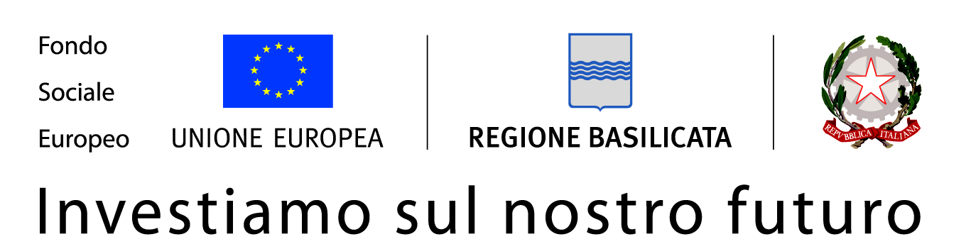

Azione C Creatività Giovanile e Competenze per l’Innovazione
Tipologia Interventi
C.1 | Saperi tecnici scientifici

recapiti referente | Nome |  | Cognome
recapiti referente | tel |  | fax
recapiti referente | e– mail

i. | informazioni sull’intervento

ISTITUTI DI ISTRUZIONE SECONDARIA 2° GRADO
Totale studenti  1° e 2° classe (biennio) | Totale studenti  destinatari del progetto | Percentuale destinatari
N.  di cui N. studenti con disabilità N. | N.  di cui N. studenti con disabilità N. | %

L’intervento si compone di numero sezioni:

ii. | Articolazione intervento

sezioni | Numero studenti  (di norma 12) | Totale  ore di formazione  (da 40 a 80) | Numero  ore settimanali | Numero  settimane | Totali ore
1.
2.
…..
Totale

ii.1 | Personale docente impegnato nel progetto

sezione | Docente interno |  | Docente precario |  |  |  |  | Docente interno sostegno  (se previsto) |  | Docente precario sostegno  (se previsto)
sezione | n. | *ore | n. | **Cl. Co | Tot. ore | n. Sett. | ***Ore/sett | n. | ore | n. | **** AD | Tot. ore |  | n. Sett. |  | *** Ore/sett
1.
2.
…..
Totale
* massimo il 30% delle ore previste dal percorso
** classe di concorso
*** da considerarsi come impegno medio settimanale (calcolo medio delle ore)
**** area disciplinare

ii.2 | Personale non docente impegnato nel progetto

sezione | *Assistente Amministrativo interno |  | Assistente tecnico interno |  | Assistente tecnico esterno |  | **Collaboratore scolastico interno |  | ***Collaboratore scolastico precario
sezione | n. | ore | n. | ore | n. | ore | n. | ore | n. | Tot. ore |  | n. Sett. |  |  | Ore/sett.
1.
2.
…..
Totale
* max 15 ore di impegno
** max 30% delle ore previste dall’intervento
*** un precario per Istituto; nel caso in cui le attività incluse nel progetto si svolgono in più plessi è previsto l’impiego di un collaboratore scolastico per plesso

iii. | determinazione del costo complessivo del progetto “C”
Intervento |  | Costo per voci di spese ammissibili  Euro |  |  |  |  |  |  |  |  |  |  |  | TOTALE
 |  | Ore tot. * €.23,22 | Ore tot * €.19,24 | Ore tot * €.19,24 | Ore tot * €.16,59 | Ore tot * €.19,24 | Ore tot  *  €.40 | Ore tot  *  € 15 | Max 20*alunno | Max €. 500 | j.  Max €.2000 | k.  Max € 2000 | l.  4% | TOTALE
C.1
TOTALE

a. Personale docente interno: progettazione, pianificazione didattica, organizzazione, valutazione intermedia e finale (per un numero di ore di impegno max del 30% del totale delle ore previste dal percorso)
b. Assistenti amministrativi interni (per max 15 ore di impegno)
c. Assistenti tecnici interni (solo se impegnati in attività progettuali)
d. Collaboratori scolastici interni max 30% ore previste dall’intervento
e. Assistenti tecnici esterni
f. Personale docente precario
g. Collaboratori scolastici precari
h. Consumi e materiali didattici
i. Eventuale diffusione risultati
j. Eventuali altre spese
k. Consulenza di Organismi di formazione (se prevista)
l. Coordinamento generale e coordinamento amministrativo (4% del costo di ( a + b + c + d + e + f + g + h + i + j +K)

IV. ANALISI DELLE ESIGENZE DI CONSOLIDAMENTO/RECUPERO DELLECOMPETENZE PER L’INNOVAZIONE

IV.1 Esplicitare i problemi di natura formativa rilevati:

IV.2 Fornire l’elenco dei descrittori di competenza utilizzati per analizzare le esigenze di recupero /Consolidamento delle competenze per l’innovazione scientifica e tecnologica degli studenti:
Descrittori di competenza | Esigenze medie di consolidamento/recupero  (indicare con una X)
 | Rilevanza Bassa | Rilevanza Media | Rilevanza  Alta
1.
2.
3.
………

IV.3 Descrivere le modalità adottate per rilevare le esigenze di consolidamento/recupero delle competenze per l’innovazione scientifica e tecnologica:

IV.4 Con riferimento ai descrittori di competenza elencati, indicare quali assumono maggiore rilevanza nell’azione di consolidamento/recupero delle competenze per l’innovazione scientifica e tecnologica:

V. RISULTATI E SVILUPPO DIDATTICO

V.1 Descrivere i risultati di apprendimento attesi al termine delle ore di formazione:

V.2 Evidenziare la coerenza tra le ore di formazione previste e i risultati attesi:

V.3 Descrivere le modalità di raccordo funzionale tra le attività didattiche curricolari ed extracurricolari evidenziando l’unitarietà della programmazione didattica con particolare riferimento: all’adozione di tecniche e modalità di lavoro didattico condivise; alle modalità di collaborazione tra docenti; ai criteri e alle modalità di valutazione intermedia e finale dei risultati dell’apprendimento:

V.4 Descrivere eventuali metodologie innovative che si intendono adottare evidenziandone i vantaggi:

V.5 Descrivere le modalità di sviluppo delle attività di diffusione dei risultati, se previste:

V.6 Evidenziare la coerenza tra costi del progetto e complessità del progetto:

V.7 Indicare le collaborazioni previste dal progetto con le organizzazioni produttive che operano nel campo dell’innovazione, specificando le motivazioni di tali collaborazioni e il loro ruolo:

Specificare nel dettaglio le eventuali altre spese. Queste sono ammissibili solo se direttamente collegate alla realizzazione del progetto e nel rispetto di quanto stabilito nella Circolare del Ministero del Lavoro e P.S. 2 febbraio 2009, n.2.

